Universidade Federal de Pernambuco

Graduação em Engenharia da Computação

Centro de Informática

2009.2

infra-estrutura como serviço web para plataformas virtuais

Proposta de Trabalho de Graduação

Aluno Ciro Luiz Araujo Ceissler {clac@cin.ufpe.br}
Orientador Cristiano Coelho de Araújo {cca2@cin.ufpe.br}

25 de Agosto de 2009
Índice
1. Contexto 3
2. Objetivos 4
3. Estudo de Caso 5
4. Cronograma 6
5. Referências 7
6. Possíveis Avaliadores 8
7. Assinaturas 9

1. Contexto

A internet popularizou o conceito de computação nas nuvens, um novo paradigma de computação distribuída baseado em serviços, que serão oferecidos sob demanda. As vantagens são: a capacidade de elasticidade e escalabilidade, armazenamento, custo, confiabilidade, mobilidade, entre vários outros[1]. Entre os serviços disponíveis, pode-se destacar o conceito, introduzido por Nicholas Carr[2], de infra-estrutura como serviço, conhecido como IaaS – Infrastructure as a Service. Este serviço permiti o aluguel de infra-estrutura, de acordo com a sua necessidade e com a capacidade de expansão a qualquer momento, a forma de pagamento é baseada nos serviços básicos, como água, luz e telefone, ou seja, paga-se apenas o que foi consumindo.
No desenvolvimento de hardware, a solução citada acima ainda não foi assimilada de forma abragente pelo mercado. O custo para a produção de sistemas embarcados é elevado, necessitando de máquinas de alto desempenho para realizar as tarefas, como simulações e sínteses, que podem durar vários dias dependendo da complexidade do sistema; e de ferramentas de desenvolvimento, que possuem um valor alto e as vezes não atendem ao requisito desejado pelos desenvolvedores, principalmente se não houver experiência em desenvolvimento de projetos similares. Outro fator é o custo das placas de desenvolvimento que podem tornar o projeto inviável, como citado por Frank Schirrmeister[3].
Existem algumas soluções que estão no mercado: Xuropa Platform[4] e Cadence Hosted Design Solutions [5]. Ambas disponibilizam serviços de software, conhecidos como SaaS – Software as a Service, para auxiliar no desenvolvimento de um projeto de hardware. O Xuropa é uma plataforma para empresas disponibilizarem para os seus clientes versões trials de seus produtos, entre poucos pode-se destacar o Incisive Cadence. Já a Cadence Hosted Design Solutions, oferece várias aplicações, como design customizado de circuito integrado, design lógico, implementação física, verificação funcional a nível de chip e blocos, e design avançado de baixa potência.

2. Objetivos

O objetivo deste trabalho de graduação é a implementação do mecanismo de co-emulação entre duas plataformas, uma em FPGA e outra em SystemC, se comunicando através da computação em nuvem. Esse sistema será integrado ao processo de síntese de comunicação, no qual através da modelagem de sistemas em profile UML 2.0 para projeto ESL uma plataforma base será gerada, permitindo a interação entre uma parte do sistema que já está implementada em hardware e outra que está em desenvolvimento
A execução deste trabalho será dividada em 4 etapas:

- Elicitação dos Requisitos

Os requisitos necessários para execução deste trabalho, verificando a necessidade do projetista e a sua interação com o sistema.

- Criação da interface entre a FPGA e um computador.

A interface será realizada através de uma conexão serial ou ethernet, permitindo a conexão de um ou mais dispositivos no barramento Avalon [10].

- Modificação da ferramenta PDesigner [12] para comunicação local

Criação da infra-estrutura, através da criação de um dispositivo para o PDesigner, para realizar a conexão local de modo transparente.

- Infra-estrutura para disponibilizar o acesso através da computação em nuvem.

A conexão poderá também ser feita utilizando a computação em nuvem, conectando-se a FPGA através da internet. Nesta etapa será desenvolvido um servidor e um plugin para Eclipse [13], garantido que a conexão seja transparente para o usuário.

- Geração automática de código a partir de uma linguagem intermediária no processo de síntese de comunicação.

Modificação do plugin, citado na etapa anterior, para permitir a integração com o processo de síntese de comunicação, no qual a partir do UML uma plataforma será gerada de acordo com as restrições do usuário.

3. Estudo de Caso
A validação da prosposta será feita através da implementação de uma plataforma para realizar o sistema de segmentação de imagem. Este sistema já foi validado, anteriormente, numa implementação utilizando uma plataforma que continha os seguintes componentes: o processador Mips modelado no ArchC, o barramento Simple Bus em SystemC, uma memória em SystemC e o módulo de hardware, contendo a função distância de Mahalanobis ligada a um controlador e uma interface para realizar a tradução para o barramento, modelado em SystemC. Na figura 1, segue a plataforma modelada.
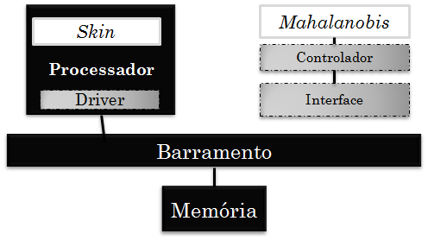
Figura 1. Plataforma do Sistema de Segmentação de Imagem
No sistema citado acima, apenas o módulo de hardware, que contém a função Mahalanobis, controlador e interface, será mantido. Os outros módulos serão substituídos pelos equivalentes no SoPC Builder [x]. Nessa plataforma, que estará localizada numa FPGA, os componentes utilizados são: um processador Nios II [11], o barramento Avalon, uma memória SRAM e uma interface para comunicação com o módulo externo. Na figura 2, pode-se ver a arquitetura proposta para implementação.
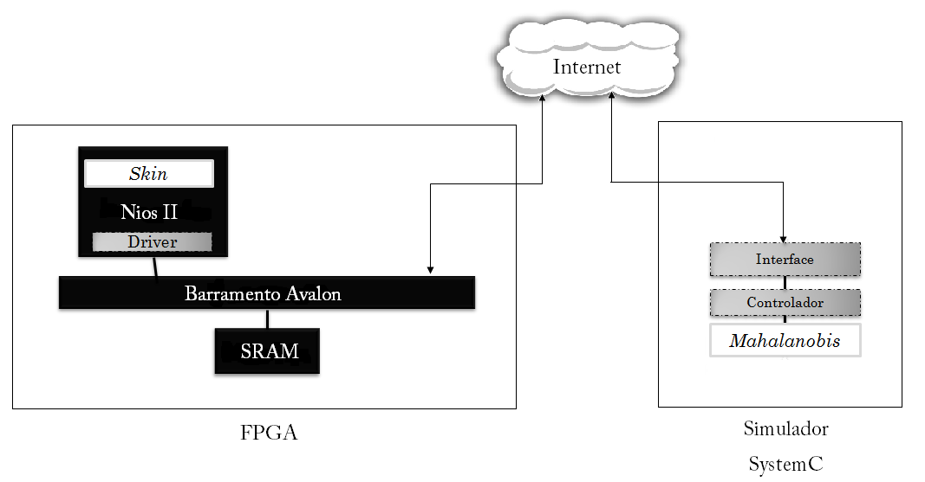
Figura 2. Plataforma do Sistema de Segmentação de Imagem utilizando Co-emulação
4. Cronograma

O cronograma segue como uma base para as datas das principais atividades e etapas do processo de desenvolvimento do trabalho de graduação.

ATIVIDADES | AGOSTO |  |  |  | SETEMBRO |  |  |  | OUTUBRO |  |  |  | NOVEMBRO
Levantamento do material bibliográfico
Elicitação de requisitos
Criação da interface com a FPGA
Servidor web
Criação do plugin para Eclipse
Geração de código
Elaboração do relatório
Preparação da apresentação
5. Referências
[1] Foster, I.; Yong Zhao; Raicu, I.; Lu, S.; Cloud Computing and Grid Computing 360-Degree Compared. Grid Computing Environments Workshop, 2008

[2] Here comes HaaS – Online, acesso em 20/08/2009 na url: http://www.roughtype.com/archives/2006/03/here_comes_haas.php

[3] Virtualization Innovations Drive Cost Optimization – Online, acesso em 20/08/2009 na url: http://electronicdesign.com/Articles/ArticleID/21285/21285.html
[4] Xuropa Platform – Online, acesso em 17/08/2009 na url: http://www.xuropa.com/
[5] Cadence Hosted Design Solutions – Online, acesso em 20/08/2009 na url: http://www.cadence.com/solutions/hds/pages/default.aspx
[6] Ruan, A.W.; Liao and et al. A Stream-Mode Based HW/SW Co-Emulation System for SOC Test and Verification. Testing and Diagnosis, 2009.
[7] Siripokarpirom, R.; Platform Development for Run-Time Reconfigurable Co-Emulation. Rapid System Prototyping, 2006.
[8] Young-Il Kim and et al. Automatic Generation of Software/Hardware Co-Emulation Interface for Transaction- Level Communication. VLSI Design, Automation and Test, 2005
[9] Osman, H.; Mahjoup, W.; Nabih, A.; Aly, G.M.; JPEG encoder for low-cost FPGAs
Computer Engineering & Systems, 2007.
[10] Altera Avalon Specification - Online, acesso em 17/08/2009 na url: http://www.altera.com/literature/manual/mnl_avalon_spec.pdf
[11] Nios II Processor Reference Handbook - Online, acesso em 17/08/2009 na url: http://www.altera.com/literature/hb/nios2/n2cpu_nii5v1.pdf
[12] PDesigner Framework – Online, acesso em 17/08/2009 na url: http://www.pdesigner.org
[13] Ambiente de desenvolvimento integrado Eclipse - Online, acesso em 20/08/2009 na url: http://www.eclipse.org
[14] Altera SOPC Builder – Online, acesso em 25/08/2009 na url: http://www.altera.com/literature/lit-sop.jsp
6. Possíveis Avaliadores

Adriano Sarmento

7. Assinaturas

Cristiano Coelho de Araújo
Orientador

Ciro Luiz Araujo Ceissler
Aluno

